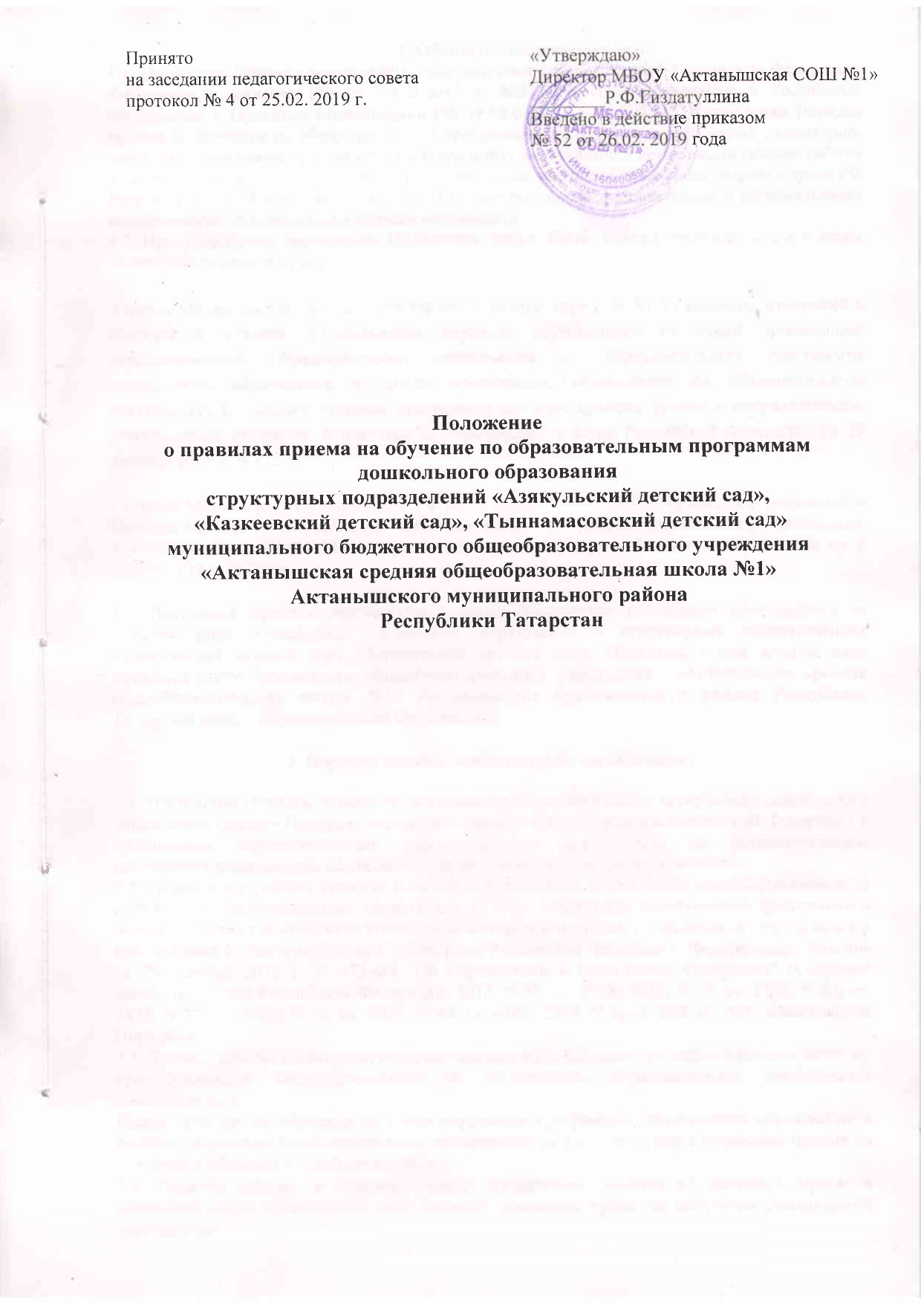

1. Общие положения
1.1. Настоящие Правила разработаны в соответствии с Конституцией Российской Федерации, Федеральным законом РФ от 29.12.2012 г. №273-ФЗ «Об образовании в Российской Федерации», с Приказом Минобрнауки РФ от 08.04.2014 г. N 293"Об утверждении Порядка приема на обучение по образовательным программам дошкольного образования», санитарно-эпидемиологическими требованиями к устройству, содержанию и организации режима работы в дошкольных организациях, утвержденными постановлением Главного санитарного врача РФ №26 от 15.05.2013 (Сан ПиН 2.4.1.3049-13), действующими федеральными и региональными нормативными документами в области образования.
1.2 При разработке настоящего Положения также были учтены требования следующих нормативных правовых актов:
-Приказ Министерства просвещения РФ от 21 января 2019 г. N 30 "О внесении изменений в Порядок и условия осуществления перевода обучающихся из одной организации, осуществляющей образовательную деятельность по образовательным программам дошкольного образования, в другие организации, осуществляющие образовательную деятельность по образовательным программам соответствующих уровня и направленности, утвержденные приказом Министерства образования и науки Российской Федерации от 28 декабря 2015 г. N 1527"

- Приказ Министерства просвещения РФ от 21 января 2019 г. N33 « О внесении изменений в Порядок приема на обучение по образовательным программам дошкольного образования, утвержденный приказом Министерства образования и науки Российской Федерации от 8 апреля 2014 г. № 293»
1.3. Настоящие Правила разработаны с целью обеспечения реализации прав ребенка на общедоступное, бесплатное дошкольное образование в структурных подразделениях «Азякульский детский сад», «Казкеевский детский сад», «Тыннамасовский детский сад» муниципального бюджетного общеобразовательного учреждения «Актанышская средняя общеобразовательная школа №1» Актанышского муниципального района Республики Татарстан(далее – образовательная организация).
2. Порядок приема, зачисления воспитанников .
2.1. Настоящий Порядок приема на обучение по образовательным программам дошкольного образования (далее - Порядок) определяет правила приема граждан Российской Федерации в организации, осуществляющие образовательную деятельность по образовательным программам дошкольного образования (далее - образовательные организации).
2.2. Прием иностранных граждан и лиц без гражданства, в том числе соотечественников за рубежом, в образовательные организации за счет бюджетных ассигнований федерального бюджета, бюджетов субъектов Российской Федерации и местных бюджетов осуществляется в соответствии с международными договорами Российской Федерации, Федеральным законом от 29 декабря 2012 г. N 273-ФЗ "Об образовании в Российской Федерации" (Собрание законодательства Российской Федерации, 2012, N 53, ст. 7598; 2013, N 19, ст. 2326; N 23, ст. 2878; N 27, ст. 3462; N 30, ст. 4036; N 48, ст. 6165; 2014, N 6, ст. 562, ст. 566) и настоящим Порядком.
2.3. Правила приема в конкретную образовательную организацию устанавливаются в части, не урегулированной законодательством об образовании, образовательной организацией самостоятельно.
Прием граждан на обучение по образовательным программам дошкольного образования в филиале образовательной организации осуществляется в соответствии с правилами приема на обучение в образовательной организации.
2.4. Правила приема в образовательные организации должны обеспечивать прием в образовательную организацию всех граждан, имеющих право на получение дошкольного образования.
2.5. В приеме в государственную или муниципальную образовательную организацию может быть отказано только по причине отсутствия в ней свободных мест, за исключением случаев, предусмотренных статьей 88 Федерального закона от 29 декабря 2012 г. N 273-ФЗ "Об образовании в Российской Федерации" (Собрание законодательства Российской Федерации, 2012, N 53, ст. 7598; 2013, N 19, ст. 2326;N 23, ст. 2878; N 27, ст. 3462; N 30, ст. 4036; N 48, ст. 6165; 2014, N 6, ст. 562, ст. 566).
2.6. Образовательная организация обязана ознакомить родителей (законных представителей) со своим уставом, лицензией на осуществление образовательной деятельности, с образовательными программами и другими документами, регламентирующими организацию и осуществление образовательной деятельности, права и обязанности воспитанников.
Копии указанных документов размещаются на информационном стенде образовательной организации и на официальном сайте образовательной организации в сети Интернет. Факт ознакомления родителей (законных представителей) ребенка с указанными документами фиксируется в заявлении о приеме в образовательную организацию и заверяется личной подписью родителей (законных представителей) ребенка.
2.7. Прием в образовательную организацию осуществляется в течение всего календарного года при наличии свободных мест.
2.8. Документы о приеме подаются в образовательную организацию, в которую получено направление в рамках реализации государственной и муниципальной услуги, предоставляемой органами исполнительной власти субъектов Российской Федерации и органами местного самоуправления, по приему заявлений, постановке на учет и зачислению детей в образовательные организации, реализующие основную образовательную программу дошкольного образования (детские сады).
2.9. Прием в образовательную организацию осуществляется по личному заявлению родителя (законного представителя) ребенка, при предъявлении оригинала документа, удостоверяющего личность родителя (законного представителя), либо оригинала документа, удостоверяющего личность иностранного гражданина и лица без гражданства в Российской Федерации в соответствии со статьей 10Федерального закона от 25 июля 2002 г. N 115-ФЗ "О правовом положении иностранных граждан в Российской Федерации"
В заявлении родителями (законными представителями) ребенка указываются следующие сведения:
а) фамилия, имя, отчество (последнее - при наличии) ребенка;
б) дата и место рождения ребенка;
в) фамилия, имя, отчество (последнее - при наличии) родителей (законных представителей) ребенка;
г) адрес места жительства ребенка, его родителей (законных представителей);
д) контактные телефоны родителей (законных представителей) ребенка.
Примерная форма заявления размещается образовательной организацией на информационном стенде и на официальном сайте образовательной организации в сети Интернет.
Прием детей, впервые поступающих в образовательную организацию, осуществляется на основании медицинского заключения).
Для приема в образовательную организацию:
а) родители (законные представители) детей, проживающих на закрепленной территории, для зачисления ребенка в образовательную организацию дополнительно предъявляют оригинал свидетельства о рождении ребенка или документ, подтверждающий родство заявителя (или законность представления прав ребенка), свидетельство о регистрации ребенка по месту жительства или по месту пребывания на закрепленной территории или документ, содержащий сведения о регистрации ребенка по месту жительства или по месту пребывания;
б) родители (законные представители) детей, являющихся иностранными гражданами или лицами без гражданства, дополнительно предъявляют документ, подтверждающий родство заявителя (или законность представления прав ребенка), и документ, подтверждающий право заявителя на пребывание в Российской Федерации.
Иностранные граждане и лица без гражданства все документы представляют на русском языке или вместе с заверенным в установленном порядке переводом на русский язык.
Копии предъявляемых при приеме документов хранятся образовательной организации на время обучения ребенка.
2.10.При приеме в порядке перевода на обучение по образовательным программам дошкольного образования выбор языка образования, родного языка из числа языков народов Российской Федерации, в том числе русского языка как родного языка, осуществляется по заявлениям родителей( законных представителей) несовершеннолетних обучающихся.
2.11. Дети с ограниченными возможностями здоровья принимаются на обучение по адаптированной образовательной программе дошкольного образования только с согласия родителей (законных представителей) и на основании рекомендаций психолого-медико-педагогической комиссии.
2.12. Требование представления иных документов для приема детей в образовательные организации в части, не урегулированной законодательством об образовании, не допускается.
2.13. Факт ознакомления родителей (законных представителей) ребенка, в том числе через информационные системы общего пользования, с лицензией на осуществление образовательной деятельности, уставом образовательной организации фиксируется в заявлении о приеме и заверяется личной подписью родителей (законных представителей) ребенка.
Подписью родителей (законных представителей) ребенка фиксируется также согласие на обработку их персональных данных и персональных данных ребенка в порядке, установленном законодательством Российской Федерации
2.14. Родители (законные представители)ребенка направляют заявление о приеме в образовательную организацию через федеральной государственной информационной системы "Единый портал государственных и муниципальных услуг (функций)" в порядке предоставления государственной и муниципальной услуги.
Оригинал паспорта или иного документа, удостоверяющего личность родителей (законных представителей), и другие документы предъявляются руководителю образовательной организации или уполномоченному им должностному лицу в сроки, определяемые учредителем образовательной организации, до начала посещения ребенком образовательной организации.
2.15. Заявление о приеме в образовательную организацию и прилагаемые к нему документы, представленные родителями (законными представителями) детей, регистрируются в журнале приема заявлений о приеме в образовательную организацию.После регистрации заявления родителям (законным представителям) детей выдается расписка в получении документов, содержащая информацию о регистрационном номере заявления о приеме ребенка в образовательную организацию, перечне представленных документов. Расписка заверяется подписью должностного лица образовательной организации, ответственного за прием документов, и печатью образовательной организации.
2.16. Дети, родители (законные представители) которых не представили необходимые для приема документы, остаются на учете детей, нуждающихся в предоставлении места в образовательной организации. Место в образовательную организацию ребенку предоставляется при освобождении мест в течение года.
2.17. После приема документов, образовательная организация заключает договор об образовании по образовательным программам дошкольного образования (далее - договор) с родителями (законными представителями) ребенка и регистрируется в журнале регистрации договоров с родителями(законными представителями).
Для регистрации сведений о детях и родителях (законных представителях) и осуществления контроля за движением детей в образовательной организации ведется Книга движения воспитанников образовательного учреждения.
2.18.Руководитель образовательной организации издает распорядительный акт о зачислении ребенка в образовательную организацию (далее - распорядительный акт) в течение трех рабочих дней после заключения договора. Распорядительный акт в трехдневный срок после издания размещается на информационном стенде образовательной организации и на официальном сайте образовательной организации в сети Интернет.
После издания распорядительного акта ребенок снимается с учета детей, нуждающихся в предоставлении места в образовательной организации, в порядке предоставления государственной и муниципальной услуги в соответствии с пунктом 8 настоящего Порядка.
2.19.На каждого ребенка, зачисленного в образовательную организацию, заводится личное дело, в котором хранятся все сданные документы.
2.20. Все изменения договорных отношений фиксируются в дополнительных соглашениях и регистрируются в журнале учета регистрации дополнительных соглашений с Заказчиком.

3. Порядок отчисления воспитанников.
3.1.Отчисление воспитанников из образовательной организации производится по письменному заявлению родителей (законных представителей).
3.2. Данные об отчислении ребенка из образовательной организации (дата и причина) вносятся в Книгу движения детей.
3.3. Личное дело ребенка, отчисленного из образовательной организации, передается в руки родителей.

4. Порядок сохранения места за воспитанником
4.1. На время отсутствия ребенка в образовательной организации по уважительным причинам за ним сохраняется место.
4.2. Уважительными причинами являются:
- отпуск, длительная командировка родителей (законных представителей) по заявлению с указанием периода отсутствия ребенка;
- болезнь (подтверждающая соответствующим документом), ребенка и (или) родителей (законных представителей);
- временный перевод ребенка из образовательной организации одного вида в образовательную организацию другого вида по медицинским показаниям;
- устройство ребенка на временное пребывание в организации для детей – сирот и детей, оставшихся без попечения родителей, на период времени, когда родители, усыновители либо опекуны по уважительным причинам не могут исполнять свои обязанности в отношении ребенка без прекращения их прав и обязанностей в отношении этого ребенка;
- нахождение ребенка в лечебно-профилактическом учреждении;
- карантин в образовательной организации;
- приостановление деятельности образовательной организации для проведения ремонтных, аварийных работ, санитарной обработки помещений, по решению суда, на основании актов органов государственного надзора (далее приостановление деятельности).
4.3. Об уважительных причинах родители (законные представители) уведомляют администрацию образовательной организации и подтверждают наличие уважительных причин соответствующими документами.

